东北师大附中 高三物理高考备考一轮复习相互作用综合训练题
一、单选题（共7题，每题5分，共35分）
1．如图所示，汽车用绳索通过定滑轮牵引小船，使小船匀速靠岸，若水对船的阻力不变，则下列说法中正确的是（ ）
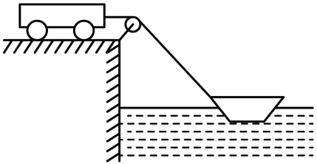
A．绳子的拉力不断减小 B．船受到的浮力不断减小
C．船受到的合力不断增大 D．汽车也做匀速运动
2．两个共点力的合力与分力的大小关系是（ ）
A．合力大小一定等于两个分力大小之和
B．合力大小一定大于两个分力大小之和
C．合力大小一定小于两个分力大小之和
D．合力大小一定大于一个分力的大小，小于另一个分力的大小
E.合力大小可能比两个分力的大小都大，可能比两个分力的大小都小，也可能比一个分力大、比另一个分力小
3．如图所示，水平面上静放着一光滑斜面，斜面上有一个小球与弹簧相连挂在天花板上，开始时小球处于静止，现缓慢移动斜面直到弹簧与斜面平行，在此过程中（ ）
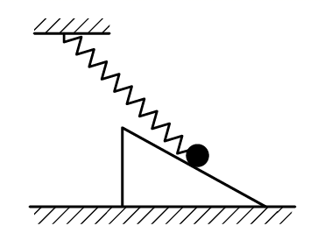
A．弹簧长度先变小后变大
B．弹簧长度一直变小
C．斜面对小球的弹力保持不变
D．斜面对小球的弹力变小
4．质量为m的物体用轻绳AB悬挂于天花板上，如图所示，用水平力F拉着绳的中点O使OA段绳缓缓偏离竖直方向，设绳OA段拉力的大小为，则（ ）
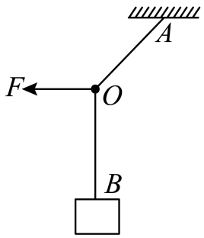
A．F先变大后变小，逐渐变小 B．F逐渐变大，逐渐变大
C．F逐渐变小，逐渐变小 D．F先变小后变大，逐渐变大
5．如图所示，B是一个圆弧形滑块，A是一均匀小球，最初A、B相切于圆弧形滑块的最低点且均处于静止状态，一切摩擦均不计．用一水平推力F将滑块B向右缓慢推过一段较小的距离，在此过程中（ ）
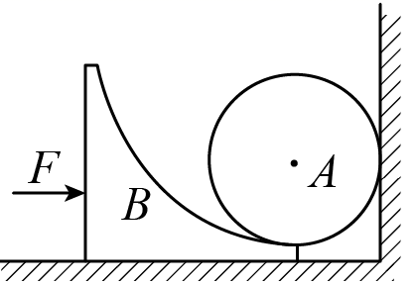
A．滑块对球的弹力增大 B．墙壁对球的弹力变小
C．地面对滑块的弹力增大 D．推力F逐渐减小
6．三段轻绳绳悬挂在天花板上的A点，绳下面悬挂一个小球。第一次，保持结点O位置不变，如图1所示，某同学拉着轻绳从水平位置缓慢转动到竖直位置；第二次，保持轻绳垂直于，缓慢移动轻绳，使轻绳从竖直位置缓慢转动到如图2所示的位置，则下列说法正确的是（ ）
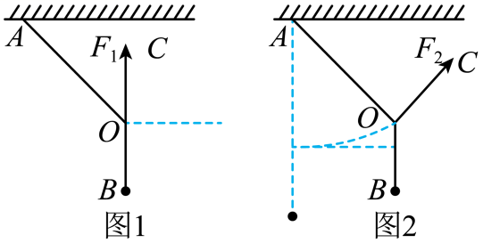
A．第一次轻绳的拉力先减小后增大，第二次轻绳的拉力逐渐减小
B．第一次轻绳的拉力逐渐减小，第二次轻绳的拉力先增大后减小
C．第一次轻绳的拉力先减小后增大，第二次轻绳的拉力逐渐减小
D．第一次轻绳的拉力先减小后增大，第二次轻绳的拉力逐渐增大
7．如图所示，质量为m的物体A压在放于地面上的竖直轻弹簧B上，现用细绳跨过定滑轮将物体A与另一轻弹簧C连接，当弹簧C处于水平位置且右端位于a点时，弹簧C刚好没有发生变形，已知弹簧B和弹簧C的劲度系数分别为k₁和k₂，不计定滑轮、细绳的质量和摩擦。将弹簧C的右端由a点沿水平方向拉到b点时，弹簧B刚好没有变形，则a、b两点间的距离为（ ）
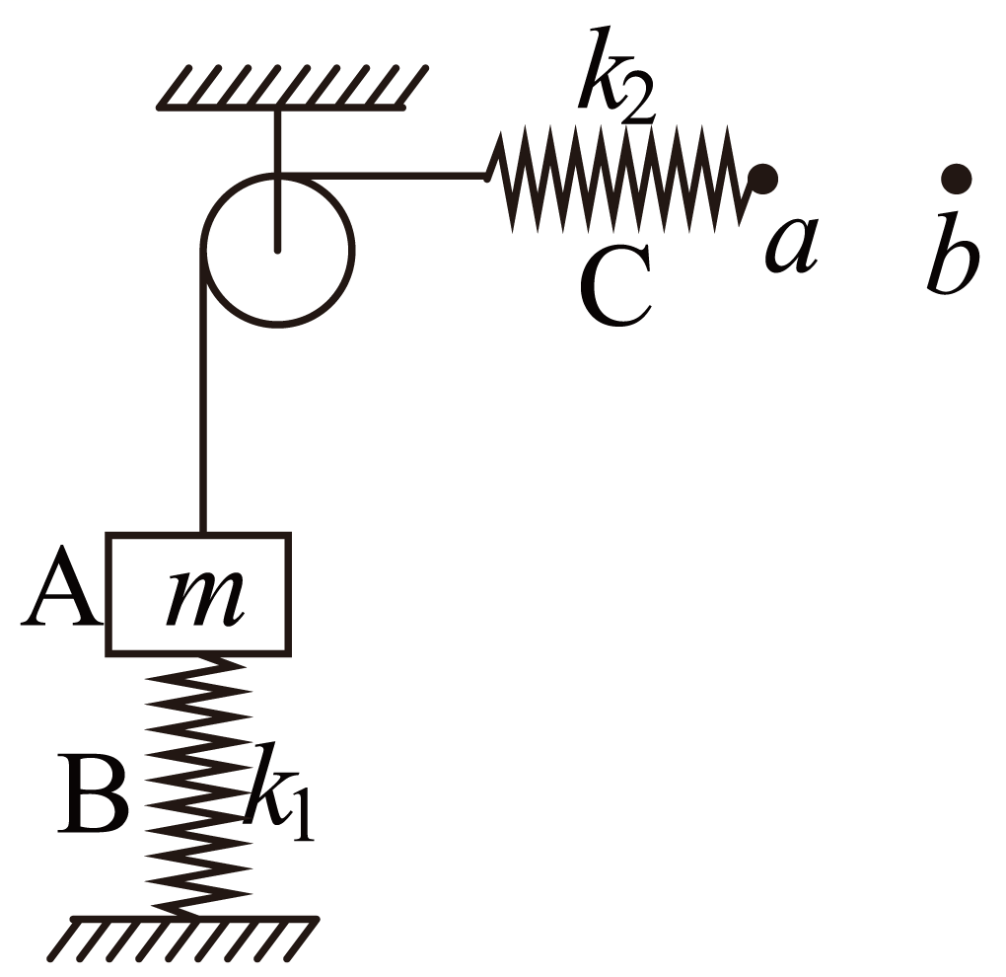
A．mg B．mg C．（+）mg D．mg
二、多选题（共5题，每题5分，共25分）
8．如图，用硬铁丝弯成的光滑半圆环竖直固定，直径竖直，O为圆心，最高点B处固定一光滑轻质滑轮，质量为m的小环A穿在半圆环上。现用轻绳一端拴在A上，另一端跨过滑轮用力F拉住，开始时AB间轻绳与竖直方向的夹角为θ，小环处于静止状态，现缓慢拉动轻绳，使小环沿光滑半圆环上升一小段距离。小环A及滑轮B大小不计，重力加速度为g，则下列说法正确的是（ ）
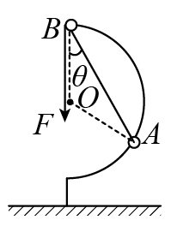
A．轻绳与竖直方向的夹角为θ时，F＝mgcosθ
B．小环沿光滑半圆环上升过程中，轻绳拉力逐渐减小
C．小环沿光滑半圆环上升过程中，小环所受支持力大小不变
D．小环沿光滑半圆环上升过程中，小环所受支持力逐渐增大
9．如图所示，一直杆倾斜固定并与水平方向成30°的夹角；直杆上套有一个质量为0.5 kg的圆环，圆环与轻弹簧相连，在轻弹簧上端施加一竖直向上、大小F＝10 N的力，圆环处于静止状态，已知直杆与圆环之间的动摩擦因数为0.7，g＝10 m/s²。下列说法正确的是（ ）
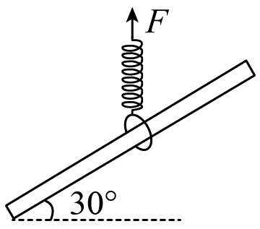
A．圆环受到直杆的弹力，方向垂直直杆向下
B．圆环受到直杆的弹力大小等于2.5 N
C．圆环受到直杆的摩擦力，方向沿直杆向上
D．圆环受到直杆的摩擦力大小等于2.5 N
10．如图所示，粗糙水平地面上有一倾角为的斜面体，质量为m的光滑小球用一不可伸长的细线悬挂在天花板上，此时细线恰与斜面平行，整个系统处于静止状态。现用水平向左的拉力F拉斜面体，使斜面体缓慢向左运动，直至细线变为竖直。下列说法正确的（ ）
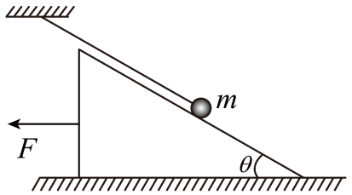
A．系统处于静止状态时，斜面体受到地面的摩擦力水平向右
B．系统处于静止状态时，斜面体受到地面的摩擦力大小为
C．斜面体缓慢向左运动过程中，细线的拉力先增大后减小
D．斜面体缓慢向左运动过程中，斜面体受到地面的摩擦力逐渐变小
11．质量为m的物体放在倾角为的斜面上，它与斜面间的动摩擦因数为在水平恒力F作用下，物体沿斜面匀速向上运动，如图所示，则物体受到的摩擦力大小是（ ）
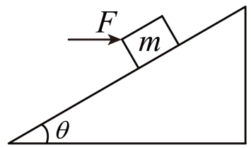
A． B．μ（mgcos+Fsin C．mg（cos-Fsin） D．
12．下列说法，下列正确的是（ ）
A．两个物体只要接触就会产生弹力
B．放在桌面上的物体受到的支持力是由于桌面发生形变而产生的
C．静止的物体可能受到滑动摩擦力
D．物体的重心一定在物体上
三、解答题（共4题，每题10分，共40分）
13．如图所示，金属杆ab质量为m，长为L，通过的电流为I，处在磁感应强度为B的匀强磁场中，结果金属杆ab静止且紧压于水平导轨上。若磁场方向与导轨平面成θ角，重力加速度取值为g。求：
（1）在下图中画出导轨上金属杆a端，请画出金属棒ab受力分析图。
（2）金属杆ab受到的摩擦力f的大小；
（3）水平导轨对金属杆的支持力F_{N}的大小。
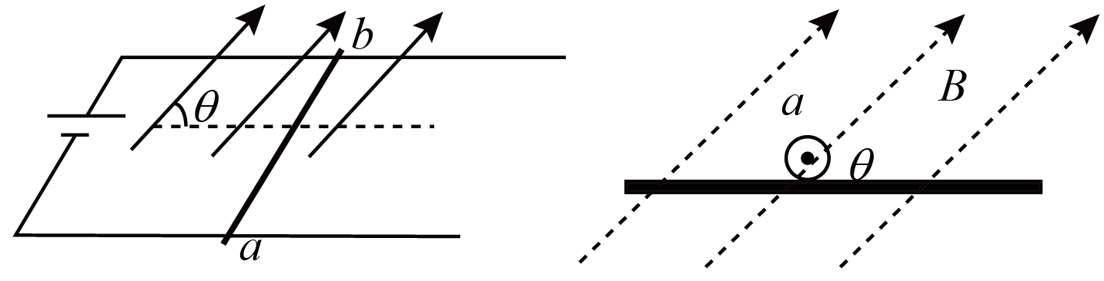

14．如图所示，为使重110N的物体在粗糙竖直墙上保持静止，用一与竖直方向成θ=37°的力F向上推住物体。已知物体与墙间的动摩擦因数μ=0.5，物体所受最大静摩擦力与滑动摩擦力相等，（sin37°=0.6，cos37°＝0.8）求力F的取值范围。
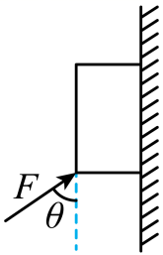

15．如图所示，轻质弹簧的劲度系数为k=200N/m，原长为10cm，用其拉着一个重为10N的物体在水平面上运动，当弹簧的长度为14cm时，物体恰在水平面上做匀速直线运动。求：
（1）物体与桌面间的最大摩擦力；物体与水平面间的滑动摩擦因数？
（2）当弹簧的长度为13cm时，物体受到的水平拉力为多大？这时物体受的摩擦力大小和方向是怎样的？
（3） 当弹簧的长度为16cm时，物体受的摩擦力是多大？
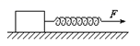

16．如图所示，在水平粗糙横杆上，有一质量为m的小圆环A，用一细线悬吊一个质量为m的球B；现用一水平拉力缓慢地拉起球B，使细线与竖直方向成37°角，此时环A仍保持静止。（sin37°＝0.6，cos37°＝0.8）求：
（1）此时水平拉力F的大小；
（2）横杆对环的支持力大小；
（3）横杆对环的摩擦力大小。
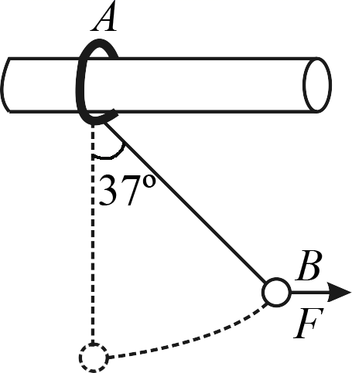

参考答案
1．B
2．E
3．B
4．B
5．A
6．D
7．C
8．BC
9．AD
10．AD
11．ABD
12．BC
13．（1）受力图略；（2）；（3）
14．100N≤F≤220N
15．（1）8N，0.8；（2）6N，10N，方向与拉力的方向相反，水平向左；（3）8N
16．（1）mg（2）2mg；（3）mg


